 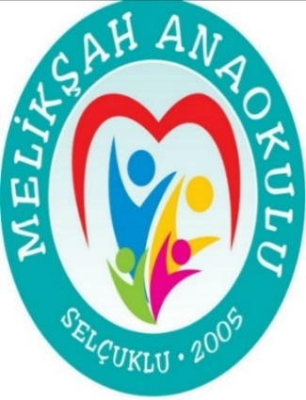

**MELİKŞAH ANAOKULU 2022-2023 EĞİTİM ÖĞRETİM YILI**

**SIFIR ATIK PROJESİ YILLIK EYLEM PLANI**

|  |  |  |
| --- | --- | --- |
| **AYLAR** | **EYLEM VE ETKİNLİKLER** | **UYGULAMA** |
| **EYLÜL** | Sıfır atık projesi sorumlusu koordinatör öğretmenleri belirlemek  Sıfır Atık yıılık eylem planının hazırlanması  Okulum web sitesinde eylem planının paylaşılması  Koordinatör öğretmenler tarafından tüm sınıflara “Sıfır Atık” projesi hakkında bilgi verilir. Doğal kaynaklarımızın ve ekosistemlerin korunup geliştirilmesi ile mevcut ve gelecek nesiller için sağlıklı ve yaşanabilir bir çevre oluşturulmasının hedeflendiğimiz belirtilir.  Eylül ayının raporunun hazırlanması | Okul İdaresi  Koord. Öğretmenler  Koord. Öğretmenler |
| **EKİM** | Komite tarafından SIFIR Atık panosunun hazırlanması ve okulun web sitesinde yayınlanması  SIFIR Atık temsilcisi olarak her sınıfın öğrencilerinden 2 tim seçilmesi ve bu öğrenci timlerinin bilgilendirilmesi.  Çevresel Atık Toplama kutularının amacı ve kullanımı hakkında personel, öğretmen, veli, öğrencilerin bilgilendirilmesi  4 Ekim hayvanları koruma günü atık malzemelerden kuş yemlikleri hazırlanması.  Kozağaç Parkın gezisinde doğaya zarar veren çöplerin toplanması  Ekim raporunun hazırlanması | Koord. Öğretmenler  Koord. Öğretmenler  Koord. Öğretmenler  Tüm Öğretmenler  Koord. Öğretmenler |
| **KASIM** | Atık pil ve Kağıt toplanması kampanyalarının sınıflara ve velilere duyurulması, kampanyanın başlatılması  Kitap takas günlerinin düzenlenmesi  Öğrenciler ve veliler bilgilendirilerek şişelerden tohum kumbarası oluşturulması  Geri Dönüşüm işaretlerinin tanıtılması, geri dönüşüm kutularının tanıtılması için eğitici video çizgi film ( eğitici dijital oyunlar) izletilmesi  SIFIR Atık timleri tarafından geri dönüşüm kutularının takip edilmesi  Atık kağıtlar dönüştürülerek kağıt yapılması ve bu kağıtlara boyama yapılması  Kasım ayı raporunun hazırlanması | Tüm Öğretmenler  Tüm Öğretmenler  Tüm Öğretmenler  Koord. Öğretmenler |

 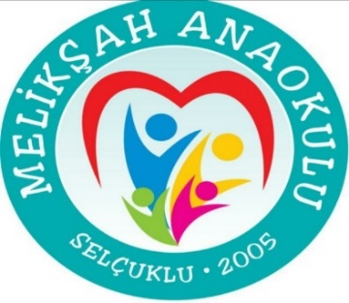

|  |  |  |
| --- | --- | --- |
| **AYLAR** | **EYLEM VE ETKİNLİKLER** | **UYGULAMA** |
| **ARALIK** | Kelebekler Vadisi bahçesine gezi düzenlenmesi  Kelebek çeşitlerinin incelenmesi ve diğer böcek türlerine dikkat çekilmesi. Böcek türleri ile ilgili görsellerin incelenmesi. Çocukların gruplar halinde bu görsellere bakarak atık materyallerle kağıt üzerinde modellemeleri.  Komite tarafından yapılan çalışmaların okulumuz sitesinden duyurulması.  SIFIR Atık timleri tarafından geri dönüşüm kutularının takip edilmesi  Aralık ayı raporunun hazırlanması | Koord öğretmenler  Tüm öğretmenler  Tüm öğretmenler  Koord öğretmenler  Koord öğretmenler |
| **OCAK** | Koordinatör öğretmen tarafından panonun düzenlenmesi.  Öğrenciler tarafından nesli tükenmekte olan hayvan kuklaları atık materyallerden yaptırılması ve konuşturulması.  Komite tarafından yapılan çalışmaların okulumuz sitesinden duyurulması.  SIFIR Atık timleri tarafından geri dönüşüm kutularının takip edilmesi  Komite tarafından I. Dönem sonu raporunun hazırlanması ve SIFIR Atık - okul ulusal koordinatörlüğüne ulaştırılması. | Koord öğretmenler  Tüm öğretmenler  Koord öğretmenler  Koord öğretmenler  Koord öğretmenler |
| **ŞUBAT** | Okulda sıfır atık ile ilgili öğrencilere bilgilendirme yapılması, eğitici çizgi film ve video izletilmesi.  Öğrencilerin evlerinde aileleri ile birlikte elektrik su kullanımı açısından takipler yapması ve öğrencilerde farkındalık yaratılması.  Sınıf içinde, sıfır atık ile ilgili bilmeceler sorulur,ardından sıfır atık kuklaları yapılıp kukla köşesinde oynatılması  Organik atıkların biriktirilmesi ve bu atıklardan Kompost yapılması.  Komite tarafından yapılan çalışmaların okulumuz sitesinden duyurulması. SIFIR Atık - timleri tarafından okulun geri dönüşüm kutularının takip edilmesi.  Şubat ayı raporunun hazırlanması | Tüm öğretmenler  Tüm öğretmenler  Koord. Öğretmenler  Koord. Öğretmenler  Koord. Öğretmenler |

 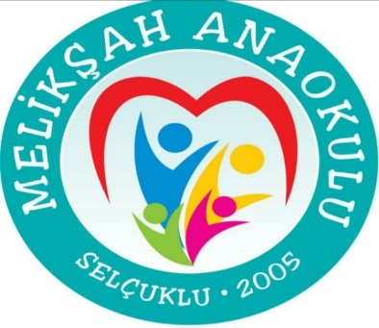

|  |  |  |
| --- | --- | --- |
| **AYLAR** | **EYLEM VE ETKİNLİKLER** | **UYGULAMALAR** |
| **MART** | Güneş enerjisinin kullanımı konulu eğitici videoların sınıflarda izletilmesi.  Dünya Orman gününde okul bahçesinin bakımının ve temizliğinin yapılması.  Dünya Ormancılık Günü etkinlikleri yaptırılarak sınıf panolarında sergilenmesi, okulun web sitesinde yayınlanması.  Dünya Su Gününde diğer komitelerle birlikte etkinlik hazırlayıp bu konuda çocukların bilinçlendirilmesi.  Çocukların dünya su gününde matara kullanımına özendirilmesi  Hazırlanan etkinliklerin sınıf panosunda sergilenmesi ve okulun web sitesinde yayınlanması.  Mart ayı raporunun hazırlanması | Tüm öğretmenler  Koord öğretmenler  Tüm öğretmenler  Koord. Öğretmenler  Tüm öğretmenler  Koord. öğretmenler |
| **NİSAN** | 8-24 Nisan geri Dönüşüm Haftası Kapsamında çocuklardan kullanmadıkları kıyafetlerin toplanması, hijyen ve sanitasyonunun sağlanarak ihtiyaç sahiplerine ulaştırılması  Artık materyallerden tişörtten çanta, uçurtma, fırıldak, değirmen maketleri gibi etkinlikler yapılması ve sergilenmesi  Velilerin ve öğrencilerin evde artık materyallerle yeni ürünler oluşturmaları , çıkan ürünlerin 23 Nisan da okul bahçesinde sergilenmesi.  Bez çanta boyanması ve kullanımına özendirilmesi.  Hazırlanan serginin fotoğraflarını okulun web sitesinden duyurulması.  Nisan ayı raporunun hazırlanması. | Tüm öğretmenler  Tüm öğretmenler  Koord öğretmenler  Tüm öğretmenler  Koord. Öğretmenler  Koord. Öğretmenler  Koord. öğretmenler |

 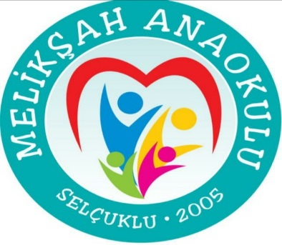

|  |  |  |
| --- | --- | --- |
| **AYLAR** | **EYLEM ETKİNLİKLER** | **UYGULAMALAR** |
| **MAYIS** | Yıl sonunda kullanılamayacak durumdaki kitap ve defterlerin ayrı toplanmasının sağlanması ve geri dönüşüme gönderilmesi.  Komite tarafından yapılan çalışmaların okulun web sitesinden duyurulması.  SIFIR Atık timleri tarafından geri dönüşüm kutularının takip edilmesi  Mayıs ayı raporunun hazırlanması | Tüm öğretmenler  Koord. Öğretmenler  Koord. Öğretmenler  Koord. Öğretmenler |
| **HAZİRAN** | Komite tarafından yapılan çalışmaların okulun web sitesinden duyurulması.  5 haziran Dünya Çevre Günü kutlaması yapılması, SIFIR Atık ile ilgili boyama etkinlikleri yaptırılması, çevre yürüyüşü düzenlenmesi.  Yıl sonu raporunun hazırlanması ve SIFIR Atık Ulusal koordinatörlüğüne ulaştırılması. | Koord. Öğretmenler  Koord. Öğretmenler  Tüm öğretmenler  Koord. Öğretmenler |

**FİLİZ BAHÇECİ GÜLHAN KÜÇÜKKÖSE**

**Koordinatör Öğretmen Koordinatör Öğretmen**

**MERYEM ÇİFTÇİ**

**Okul Müdürü**